1. По городу Нижнеудинску:
1.1.1. Административный участок № 513 (границы обслуживания: (ул. Сбитнева с № 1 по № 79, ул. Карла Маркса нечетная сторона, ул. Карла Маркса четная сторона с № 2 по № 78, ул. Красноармейская четная сторона с № 2 по № 36, ул. Красноармейская нечетная сторона с № 1 по № 31, ул. Богдана Хмельницкого, пер. Обороны, ул. Просвещения нечетная сторона, ул. Шнеерсон четная сторона с №40 по №358, ул. Шнеерсон нечетная сторона с № 49 по № 325, пер. Иркутский, ул. Армейская, п. Вознесенский)- младший лейтенант полиции Ткаченко Иван Владимирович, участковый уполномоченный полиции ОМВД России по Нижнеудинскому району.
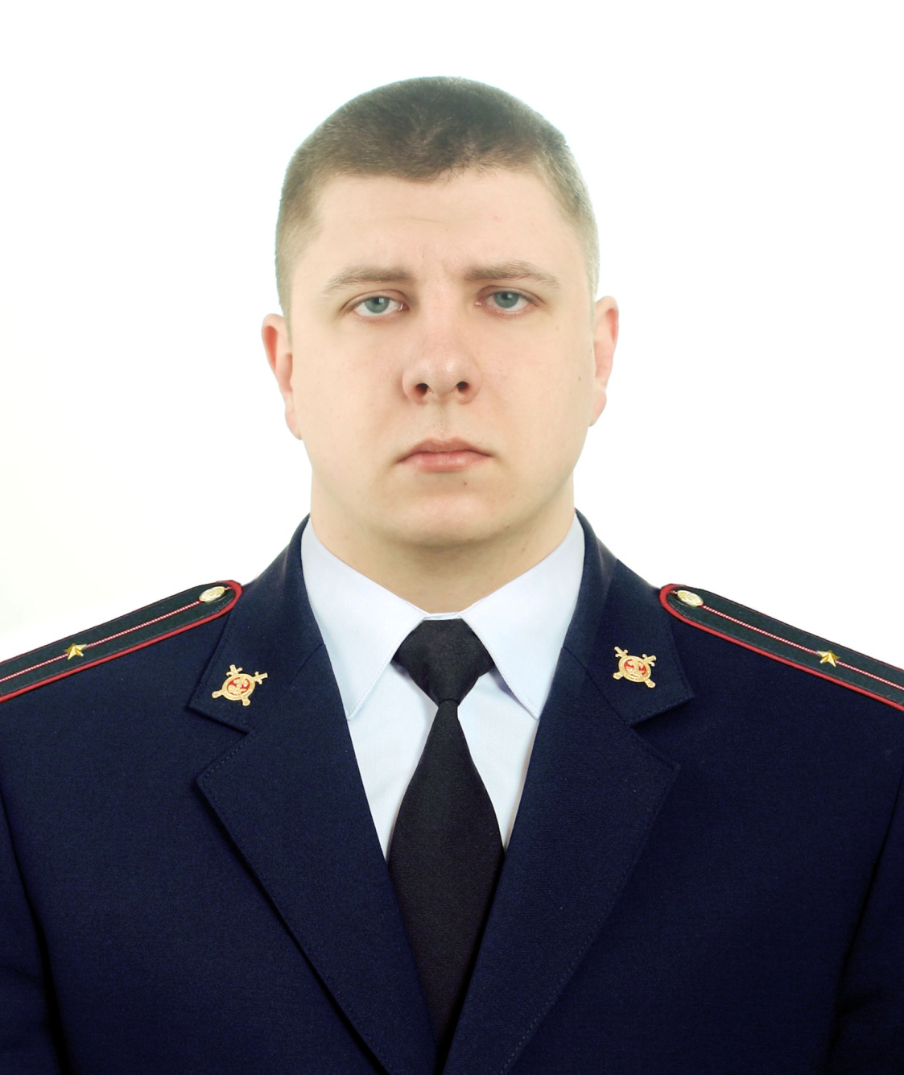

Прием граждан осуществляется в здании ОМВД России по Нижнеудинскому району по адресу: г. Нижнеудинск, ул. Гоголя, 81 кабинет № 17 во вторник, четверг с 17.00 до 19.00 часов, суббота с 15.00 до 16.00 часов

Рабочий телефон 89992303932
Электронный адрес: itkachenko31@mvd.ru

1.1.2. Административный участок № 514 (границы обслуживания: пер. Сосновый, ул. Малая Береговая, ул. Сбитнева четная сторона, ул. Сбитнева нечетная сторона с № 81 по № 221, ул. Северная, ул. Подгорная, ул. 2-Подгорная, ул. Заречная, ул. Сартакова, ул. Депутатская, ул. Дачная, ул. Майская, пер. Майский, пер. Береговой, ул. Нагорная, ул. Красноармейская четная сторона с № 74 по № 90, ул. Красноармейская нечетная сторона с № 39 по № 91, пер. Лесной, ул. Чкалова, ул. Шнеерсон, четная сторона № 2 по № 38, ул. Шнеерсон нечетная сторона с № 1 по № 47, пер. Юннатский, ул. Лазо, ул. Юннатская, ул. Мичурина. ул. Котовского, ул. Дорожная, ул. Менделеева, ул. Хвойная, ул. Пихтовая, ул. Снежная, ул. Просвещения четная сторона, ул. Анатолия Ольшевского, ул. Шевченко, ул. Карла Маркса с № 93 по № 109, д/о Водопад, п. Коблук)- майор полиции Александров Константин Евгеньевич, участковый уполномоченный полиции ОМВД России по Нижнеудинскому району.
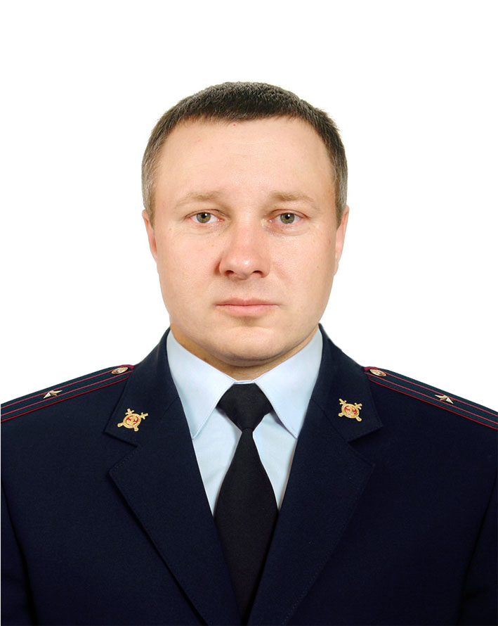

Прием граждан осуществляется в здании ОМВД России по Нижнеудинскому району по адресу: г. Нижнеудинск, ул. Гоголя, 81 кабинет № 17 во вторник, четверг с 17.00 до 19.00 часов, суббота с 15.00 до 16.00 часов
Рабочий телефон 89992303931
Электронный адрес: kaleksandrov6@mvd.ru

1.1.3. Административный участок № 515 (границы обслуживания: река Застрянка, ул. Пионерская, ул. Баррикадная, ул. Советская, ул. Мира, ул. Молодости, ул. Тургенева, ул. Осовиахимовская, ул. Проточная, ул. Красноярская, ул. Д. Бедного, ул. Коммунистическая, ул. Кашика нечетная сторона с № 61 по № 241, ул. Суворова, ул. Островского, пер. Кузнечный, ул. Ленина № 1, № 2,№ 4, ул. Октябрьская, ул. Энгельса, ул. Кашика с № 1 по № 41 нечетная сторона, пер. Победы, ул. Песчаная, пер. Сухой, ул. Димитрова нечетная сторона)- капитан полиции Захаров Сергей Геннадьевич, участковый уполномоченный полиции ОМВД России по Нижнеудинскому району.
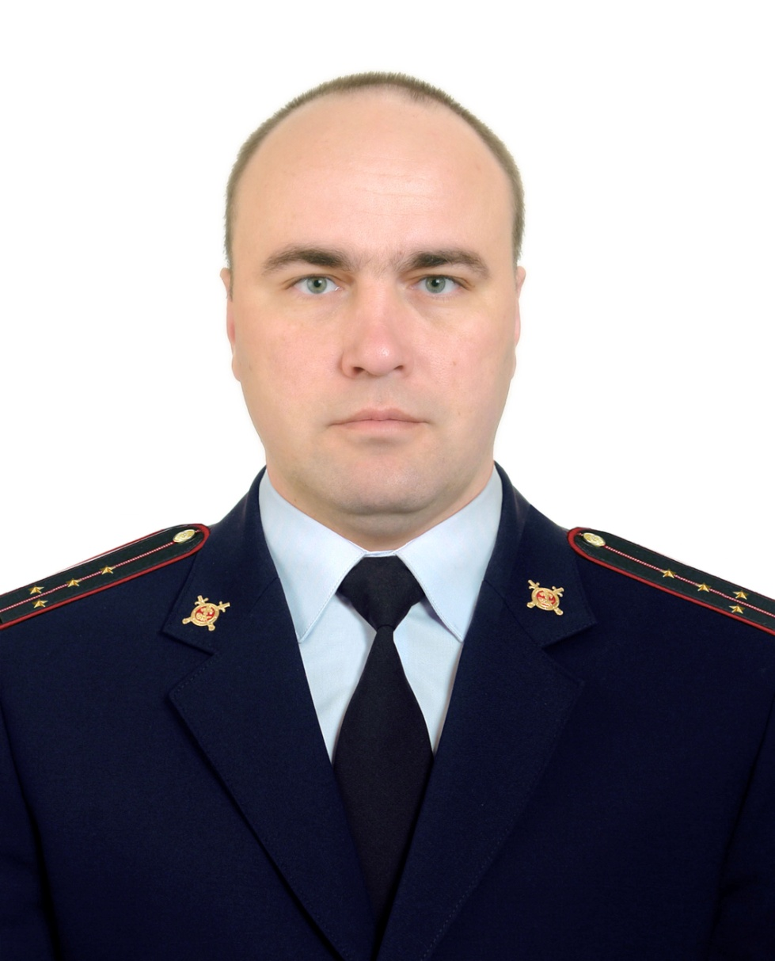

Прием граждан осуществляется в здании ОМВД России по Нижнеудинскому району по адресу: г. Нижнеудинск, ул. Гоголя, 81 кабинет № 5 во вторник, четверг с 17.00 до 19.00 часов, суббота с 15.00 до 16.00 часов

Рабочий телефон 89992303933
Электронный адрес: Szakharov35@mvd.ru

1.1.4. Административный участок № 516 (границы обслуживания: ул. Космоса, ул. Озерная, ул. Маяковского, ул. Льва Толстого, ул. Полевая, ул. Краснопартизанская четная сторона с № 68 по № 208, ул. Краснопартизанская нечетная сторона с № 53 по № 203, ул. Полины Осипенко, ул. Гоголя четная сторона с № 42 по № 170, ул. Гоголя нечетная сторона с № 85 по № 225, автобаза, ул. Новая, ул. Папанина, пер. Кашика, пер. Уватский с № 1 по № 11, ул. Максима Горького, ул. Болотная, пер. Болотный, пер. Строителей, ул. Александра Матросова, пер. Александра Матросова, ул. Пушкина четная сторона с № 22 по № 74, ул. Пушкина нечетная сторона с № 11 по № 63, ул. 8 Марта, ул. 1-я Западная нечетная сторона с № 1 по № 9, чётная сторона с № 2 по № 14А, ул. Ленина нечетная сторона с №17 по № 51, ул. Кашика четная сторона с № 100 по № 240)- лейтенант полиции Куклин Антон Сергеевич, участковый уполномоченный полиции ОМВД России по Нижнеудинскому району.
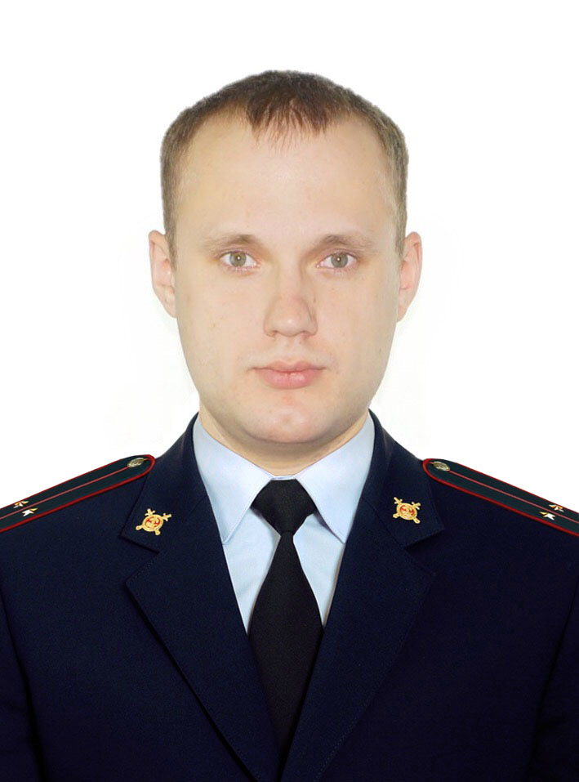
Прием граждан осуществляется в здании ОМВД России по Нижнеудинскому району по адресу: г. Нижнеудинск, ул. Гоголя, 81 кабинет № 16 во вторник, четверг с 17.00 до 19.00 часов, суббота с 15.00 до 16.00 часов

Рабочий телефон 89992303928
Электронный адрес: akuklin2@mvd.ru
1.1.5. Административный участок № 517 (границы обслуживания: ул. Ленина четная сторона с № 4 по № 28, ул. Кашика четная сторона № 42, пер. Новый, ул. Красная, ул. Кирова, пер. Тупой, пер. Красный, ул. Лермонтова нечетная сторона с № 1 по № 31, ул. Лермонтова четная сторона с № 2 по № 16, ул. Некрасова четная сторона с № 2 по № 18, ул. Некрасова нечетная сторона с № 1 по № 7, ул. Краснопартизанская четная сторона с № 40 по № 60, ул. Краснопартизанская нечетная сторона с № 33 по № 51, ул. Пушкина нечетная сторона с № 5 по № 9, ул. Пушкина четная сторона с № 18 по № 20, ул. Гоголя нечетная сторона с № 45 по № 83, ул. Гоголя четная сторона с № 28 по № 32, ул. Комсомольская четная сторона с № 2 по № 4, ул. Горенского нечетная сторона с № 1 по № 15)- Надымов Алексей Юрьевич, участковый уполномоченный полиции ОМВД России по Нижнеудинскому району.

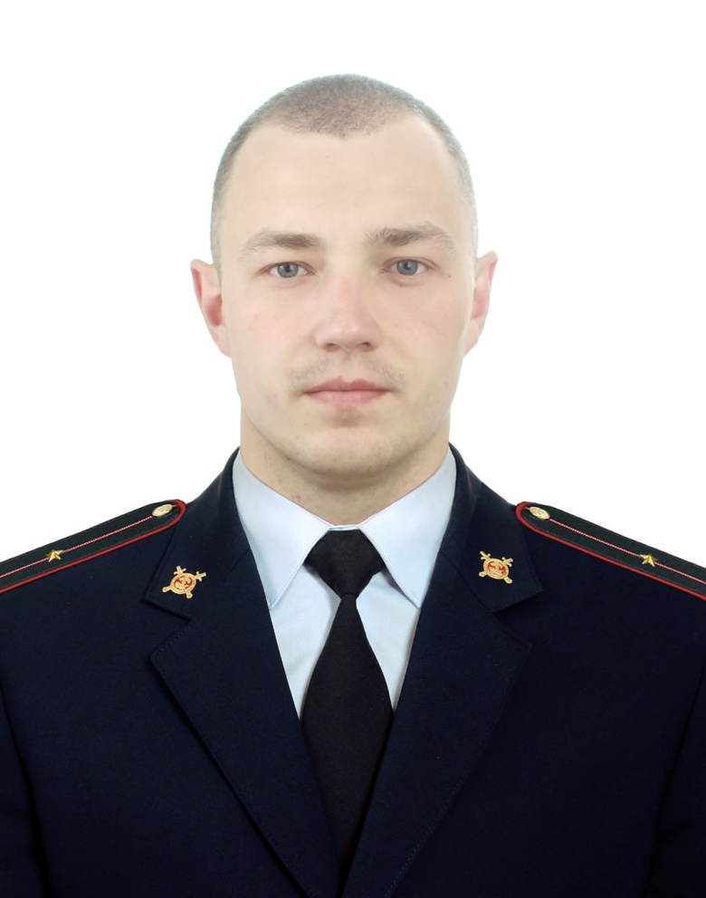
Прием граждан осуществляется в здании отдела МВД России по Нижнеудинскому району по адресу: г. Нижнеудинск, ул. Гоголя, 81 кабинет № 5 во вторник, четверг с 17.00 до 19.00 часов, суббота с 15.00 до 16.00 часов

Рабочий телефон 89992303946
Электронный адрес:

1.1.6. Административный участок № 518 (границы обслуживания: ул. Димитрова четная сторона, ул. Фабричная, пер. Фабричный, ул. Рабочее-Крестьянская, ул. 1, 2, 3 – Восточные, ул. Шмидта, пер. Водопроводный, ул. Штурманская, ул. Циалковского, ул. Чернышевского, ул. Коммунальная, пер. Вертолётный, пер. Чернышевского, пер. Коммунальный, ул. Союзная, ул. Встречи, ул. Ясная, ул. Саянская, ул. Братская, ул. Кутузова, ул. Солнечная, ул. Степана Разина, ул. Сибирская аэропорт, ул. Зеленая, пер. Зеленый, ул. Свердлова четная с № 14, нечетная сторона с № 33, ул. Парковая, пер. Парковый № 1, ул. Дружбы, ул. Паровозная, ул. Школьная, ул. Комсомольская нечетная сторона с № 1 по № 9, ул. Гоголя четная сторона с № 2 по № 26, ул. Гоголя нечетная сторона с № 1 по № 37, ул. Краснопартизанская нечетная сторона с № 1 по № 31, ул. Краснопартизанская четная сторона с № 2 по № 26, ул. Малая Гоголя, ул. Горенского четная сторона с № 2 по № 34, ул. Водопроводная нечетная сторона с № 1, ул. Масловского нечетная сторона с № 65 по № 119)- капитан полиции Кудинов Сергей Владимирович, старший участковый уполномоченный полиции отдела МВД России по Нижнеудинскому району.
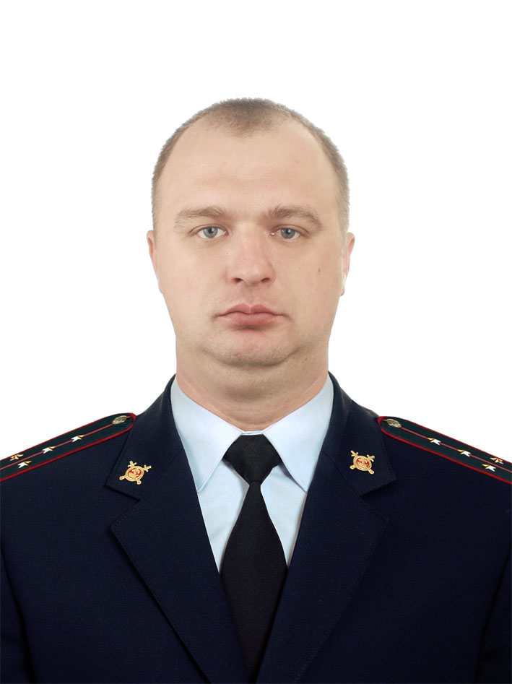
Прием граждан осуществляется в здании ОМВД России по Нижнеудинскому району по адресу: г. Нижнеудинск, ул. Гоголя, 81 кабинет № 6 во вторник, четверг с 17.00 до 19.00 часов, суббота с 15.00 до 16.00 часов

Рабочий телефон 89992303945
Электронный адрес: Skudinov13@mvd.ru

1.1.7 Административный участок № 519 (границы обслуживания: ж/д, ул. Ленина четная сторона от № 50 до №52, ул. Масловского нечетная сторона с № 1 по № 61, ул. 2-Пролетарская, ул. 3-Пролетарская, ул. 4- Пролетарская, ул. 5- Пролетарская, ул. Железнодорожная, ул. Некрасова четная с № 20 по № 72, ул. Водопроводная четная сторона, ул. Труда нечетная сторона с № 13 по № 43, ул. Труда четная сторона с № 14 по № 30, ул. Куйбышева нечетная сторона с № 31 по № 79, ул. Куйбышева четная сторона с № 16 по № 54, ул. Свердлова нечетная сторона с № 1 по №31)- лейтенант полиции Стариков Алексей Алексеевич, участковый уполномоченный полиции ОМВД России по Нижнеудинскому району.
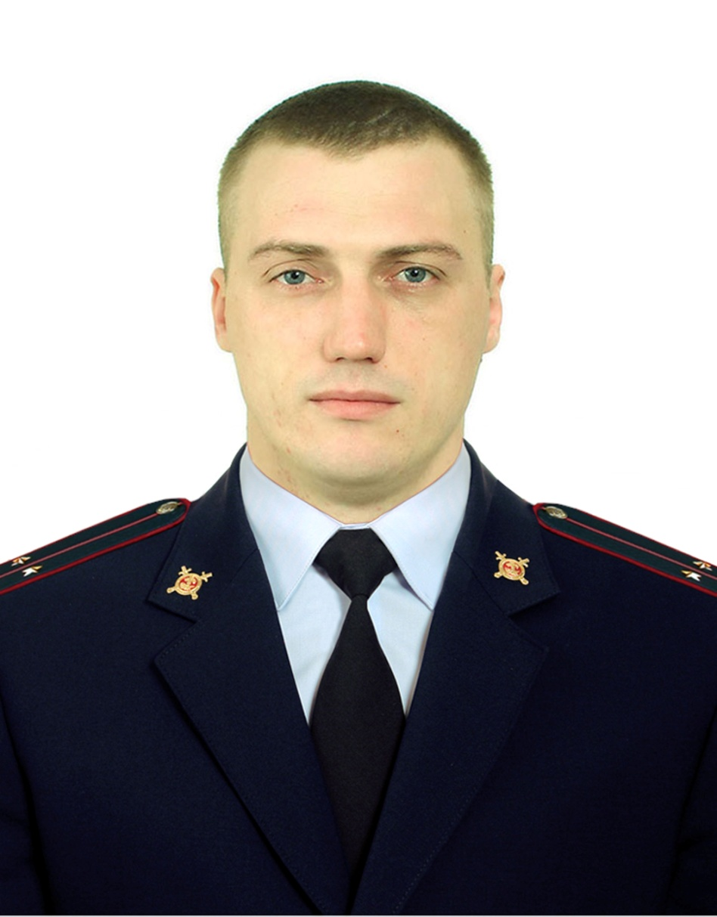
Прием граждан осуществляется в здании отдела МВД России по Нижнеудинскому району по адресу: г. Нижнеудинск, ул. Гоголя, 81 кабинет № 5 во вторник, четверг с 17.00 до 19.00 часов, суббота с 15.00 до 16.00 часов

Рабочий телефон 89992303926
Электронный адрес: astarikov36@mvd.ru

1.1.8 Административный участок № 520 (границы обслуживания: ул. Весны, пер. Весны, ул. Заводская, ул. Чайковского, пер. Чайковский, ул. Тихая, пер. Тихий, ул. Транспортная, ул. Ключевая, пер. Ключевой, ул. 2-я Уватская, ул. Уватская, пер. Джамбула, ул. Джамбула, ул. 7-я Рабочая, ул. 6-я Рабочая, ул. 5-я Рабочая, ул. 4-я Рабочая, ул. 3-я Рабочая, ул. 2-я Рабочая, ул. 1-я Рабочая, ул. 2-Западная, ул. 3-Западная, ул. Красной Звезды, пер. Красной Звезды, ул. Бурлова, ул. Ломоносова, ул. Гагарина, ул. Горная, ул. Свободы, ул. Гурбейная, ул. Таёжная, ул. Лесопитомная, пер. Таёжный, пер. Ломоносова, пер. Гагарина)- майор полиции Киушкин Сергей Юрьевич, старший участковый уполномоченный полиции отдела МВД России по Нижнеудинскому району.
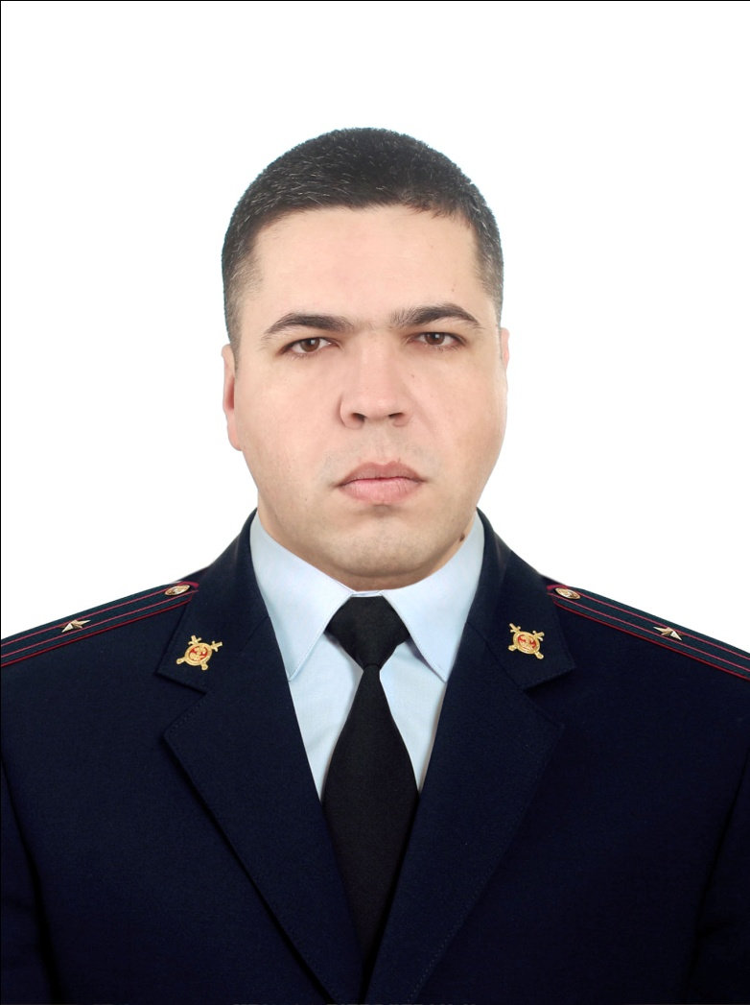

Прием граждан осуществляется в здании ОМВД России по Нижнеудинскому району по адресу: г. Нижнеудинск, ул. Гоголя, 81 кабинет № 16 во вторник, четверг с 17.00 до 19.00 часов, суббота с 15.00 до 16.00 часов

Рабочий телефон 89992303941
Электронный адрес: skiushkin@mvd.ru

1.1.9. Административный участок № 521 (границы обслуживания: пер. Безымянный, ул. Трактовая, ул. Энтузиастов, пер. Энтузиастов, пер. Индустриальный, ул. Экспериментальная, ул. Перспективная, ул. Строителей, ул. Ангарская, ул. Кедровая, ул. Российская, пер. Российский, ул. Олимпийская, ул. Магистральная, ул. Лазурная, ул. Степная, ул. Жданова, ул. 6-Пятилетки, ул. Коллективная, ул. Чапаева, ж/д, ул. Южная, ул. Стахановская, ул. Петина нечетная сторона с №1 по №131, ул. Петина четная сторона с № 2 по № 120, ул. Профсоюзная нечетная сторона с №1 по №131, ул. Профсоюзная четная сторона с №2 по №130, ул. Калинина нечетная сторона с №1 по №109, ул. Калинина с №2 по №126, ул. Листопадная, ул. Звездная, ул. Ольховая, ул. Сиреневая, ул. Бирюзовая, ул. Янтарная, ул. Расцветная, пер. Сиреневый, ул. Молодежная, ул. Расцветная, ул. Васильковая, ул. Ромашковая, ул. Сиреневая, ул. Радужная, ул. Бирюзовая, ул. Кораловая, ул. Тенистая, ул. Незабудковая)- капитан полиции Михлин Владимир Анатольевич, участковый уполномоченный полиции отдела МВД России по Нижнеудинскому району.
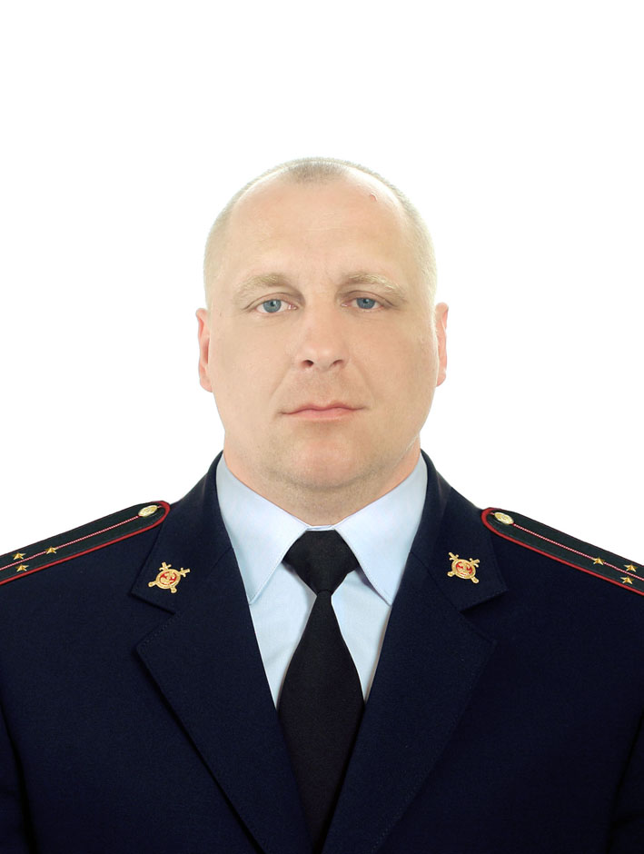
Прием граждан осуществляется в здании ОМВД России по Нижнеудинскому району по адресу: г. Нижнеудинск, ул. Гоголя, 81 кабинет № 17 во вторник, четверг с 17.00 до 19.00 часов, суббота с 15.00 до 16.00 часов
Рабочий телефон 89992303937
Электронный адрес: vmikhlin@ mvd.ru
1.1.10. Административный участок № 522 (границы обслуживания: ж/д., пер. Безымянный, ул. Индустриальная, ул. Контактников, ул. Энергетиков, ул. Пшеничная, ул. Калинина четная сторона от №128 до №144, ул. Калинина нечетная сторона от №111 до №125, ул. Профсоюзная четная сторона от №132 до № 142, ул. Профсоюзная нечетная сторона от № 133 до №143,ул. Петина четная сторона от № 122 до №142, ул. Петина нечетная сторона от № 123 до № 151, ул. Кржижановского, заимка Муксут, трасса Таджиклес, ул. Восточный переезд ул. Покровская)- лейтенант полиции Славнюк Александр Петровичем, участковый уполномоченный полиции ОМВД России по Нижнеудинскому району.
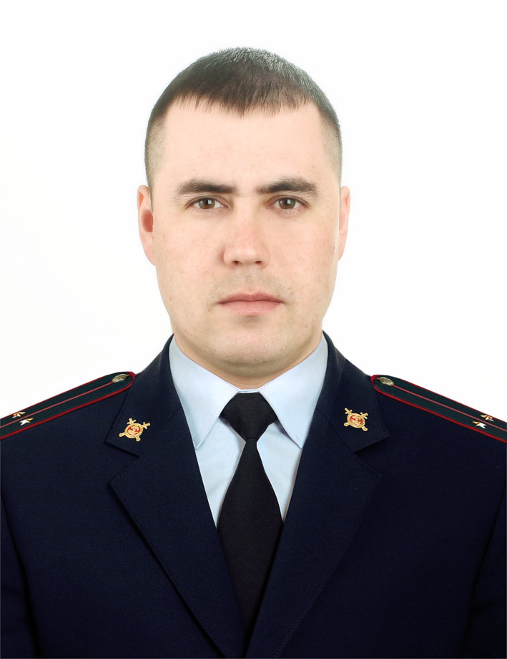
Прием граждан осуществляется в здании ОМВД России по Нижнеудинскому району по адресу: г. Нижнеудинск, ул. Гоголя, 81 кабинет № 5 во вторник, четверг с 17.00 до 19.00 часов, суббота с 15.00 до 16.00 часов

Рабочий телефон 89992303924
Электронный адрес: aslavniuk@ mvd.ru

1.1.11. Административный участок № 523 (границы обслуживания: ж/д, ул. Пушкина четная сторона с №24 по №74, пер. Пушкина с № 1по № 8, ул.1-я Западная, ул. Чехова, пер. Чехова, ул. Ленина с № 51 по № 97, ул. Масловского четная сторона с № 2 по № 38, ул. Краснопролетарская, ул. Аллейная, ул. Знаменская, ул. 2-я Знаменская, ул. Кржижановского, дома № 33 А, 35, 37)- лейтенант полиции Маршанкин Михаил Александрович, участковый уполномоченный полиции ОМВД России по Нижнеудинскому району.
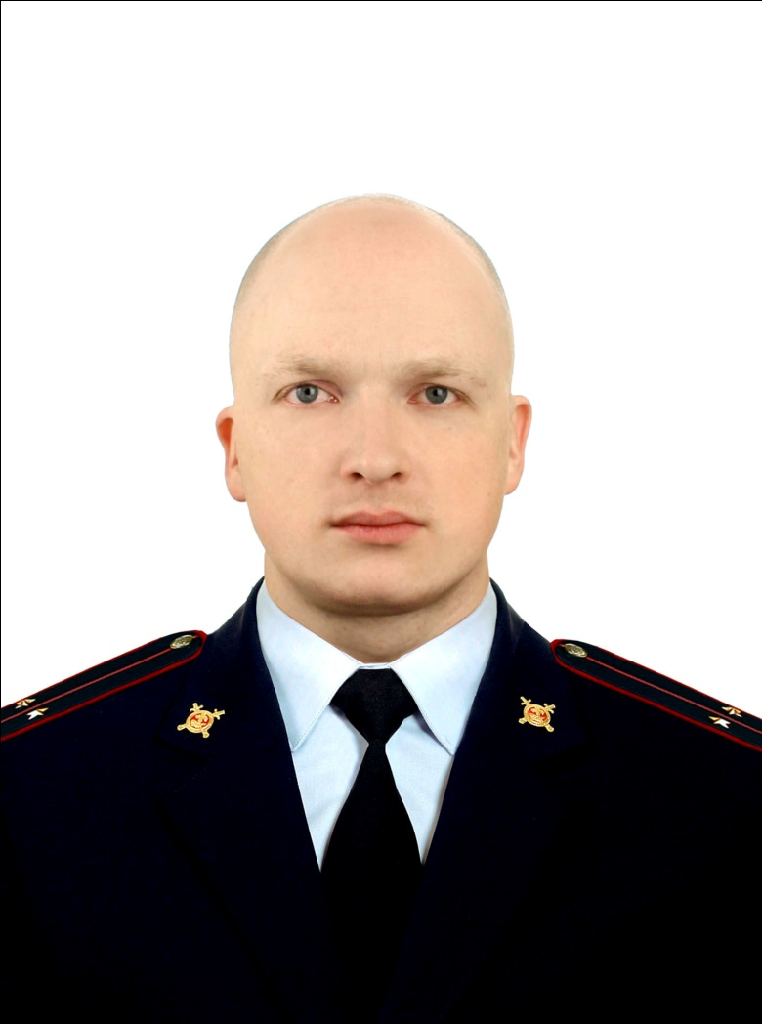

Прием граждан осуществляется в здании ОМВД России по Нижнеудинскому району по адресу: г. Нижнеудинск, ул. Гоголя, 81 кабинет № 16 во вторник, четверг с 17.00 до 19.00 часов, суббота с 15.00 до 16.00 часов

Рабочий телефон 89992303921
Электронный адрес: mmarshankin@ mvd.ru

1.2. По Нижнеудинскому району:
1.2.1. Административный участок № 524 (границы обслуживания: с. Мельница, д. Рубахина, д. Майск, д. Тайга, д. Труд, п. Подгорный)- майор полиции Палухин Вячеслав Николаевич, участковый уполномоченный полиции ОМВД России по Нижнеудинскому району.
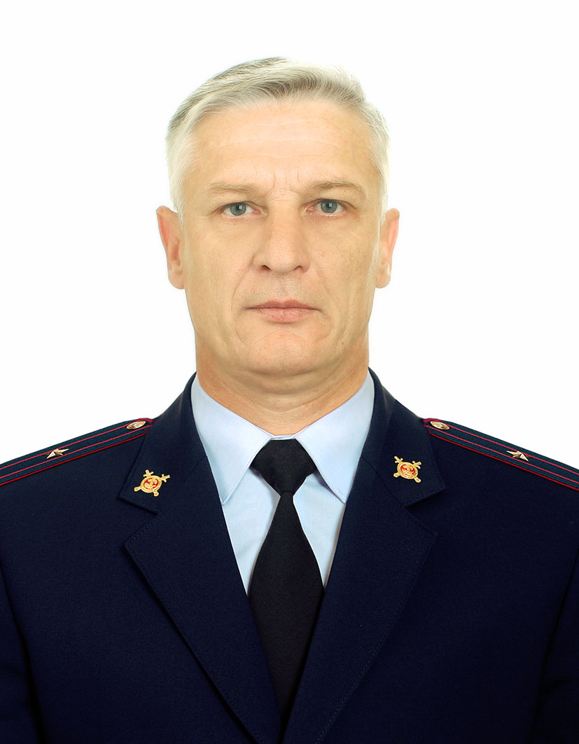

Прием граждан осуществляется в здании администрации «Усть-Рубахинского МО» по адресу: с. Мельница, ул. Ленина, 38 во вторник, четверг с 17.00 до 19.00 часов, суббота с 15.00 до 16.00 часов

Рабочий телефон 89992303936
Электронный адрес: vpalukhin2@mvd.ru

1.2.2. Административный участок № 525 (границы обслуживания: с. Порог, с. Солонцы, д. Абалаково, с. Привольное, участок Пушкинский, п. Кирей-Муксут, Кушун, д. Чалоты, д. Швайкина) - капитан полиции Самохин Сергей Иванович, участковым уполномоченным полиции ОМВД России по Нижнеудинскому району.

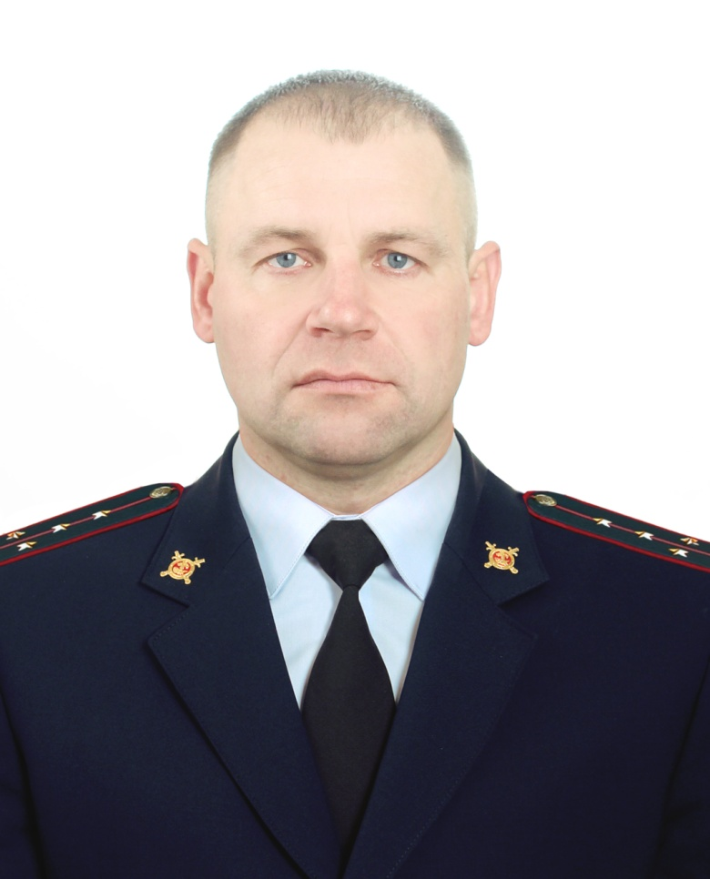
Прием граждан осуществляется в здании администрации «Порогского МО» по адресу: с. Порог, ул. Новая, 31 «а» во вторник с 15.00 до 17.00. В здании администрации «Солонецкого МО» по адресу: с. Солонцы, ул. Центральная, 34 в четверг с 15.00 до 17.00, в субботу с 15.00 до 16.00 часов

Рабочий телефон 89992303927
Электронный адрес:

1.2.3. Административный участок № 526 (границы обслуживания: с. Чехово, д. Катын, д. Кургат, д. Мунтубулук, д. Волчий брод, д. Катарбей, д. Орик, д. Унгудул, д. Миллерово, д.Ут, д. Бородинск)- майор полиции Кузмин Виктор Васильевич, старший участковый уполномоченным полиции отдела МВД России по Нижнеудинскому району.
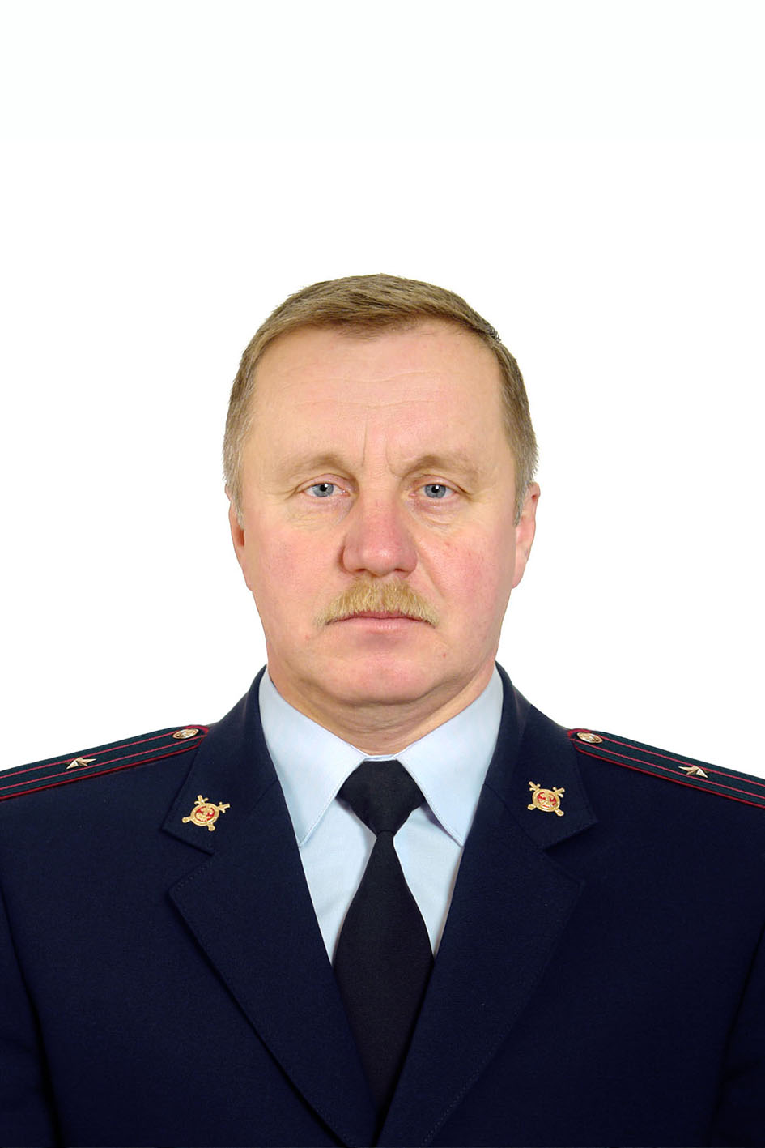

Прием граждан осуществляется в здании администрации «Чеховского» по адресу: с. Чехово, ул. Новая,1 во вторник, четверг с 17.00 до 19.00 часов, суббота с 15.00 до 16.00 часов

Рабочий телефон 89992303934
Электронный адрес: Vkuzmin64@ mvd.ru

1.2.4. Административный участок № 527 (границы обслуживания: с. Вершина, ст. Шеберта, с. Марга, с. Шеберта, ст. Варяг, д. Верстовск, д. Даур)-младший лейтенант полиции Емельянов Никита Александрович, участковый уполномоченный полиции ОМВД России по Нижнеудинскому району.
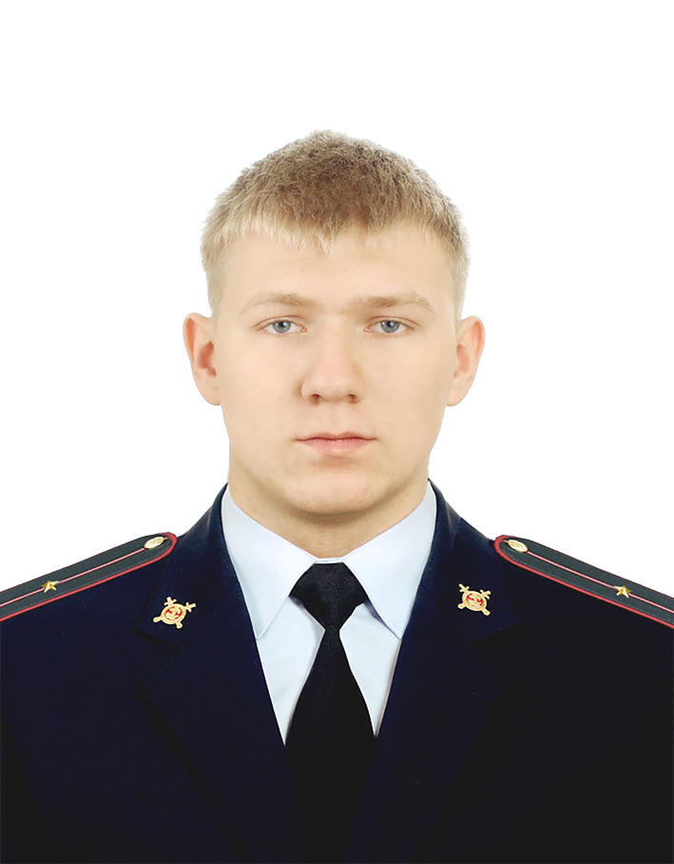

Прием граждан осуществляется в здании администрации «Шебертинского МО» по адресу: с. Шеберта, ул. Трактовая, 1 во вторник, четверг с 17.00 до 19.00 часов, суббота с 15.00 до 16.00 часов

Рабочий телефон 89992303938
Электронный адрес: nemelianov7@ mvd.ru

1.2.5. Административный участок № 528 (границы обслуживания: с. Худоеланское) –лейтенант полиции Дзеруль Дмитрий Владимирович, участковый уполномоченный полиции отдела МВД России по Нижнеудинскому району.
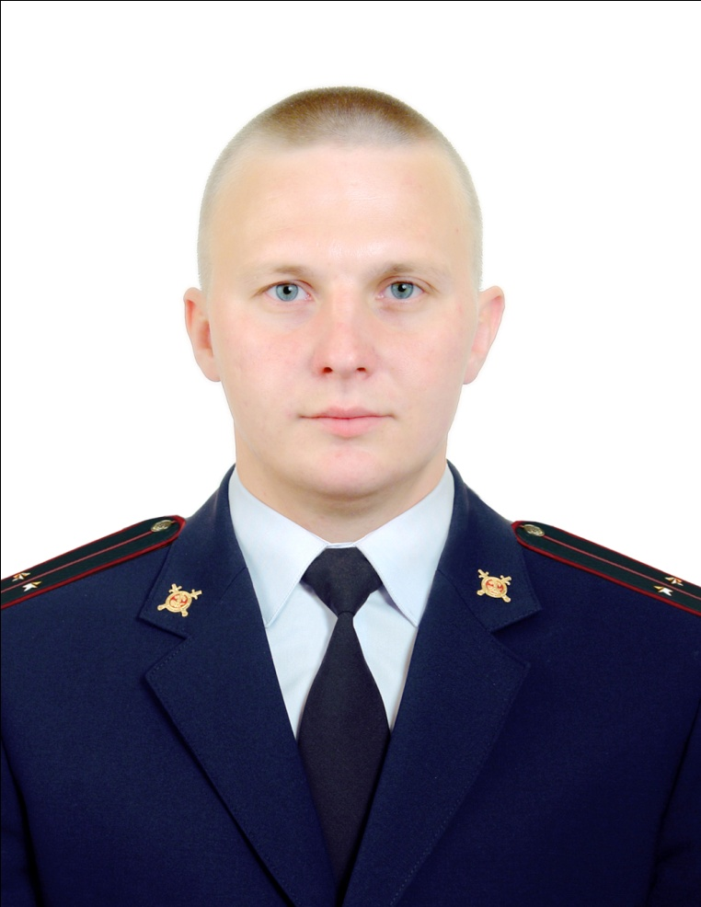
Прием граждан осуществляется в здании администрации «Худоеланского МО» по адресу: с. Худоеланское, ул. Московская, 77 «А» во вторник, четверг с 17.00 до 19.00 часов, суббота с 15.00 до 16.00 часов

Рабочий телефон 89992303943
Электронный адрес: ddzerul@ mvd.ru

1.2.6. Административный участок № 529 (границы обслуживания: д. Хингуй, д. Талый Ключ, д. Кадуй, ст. Хингуй, ст. Кадуй, с. Иргей, д. Виленск)- младший лейтенант полиции Никонович Вадим Андреевич, участковым уполномоченным полиции ОМВД России по Нижнеудинскому району.

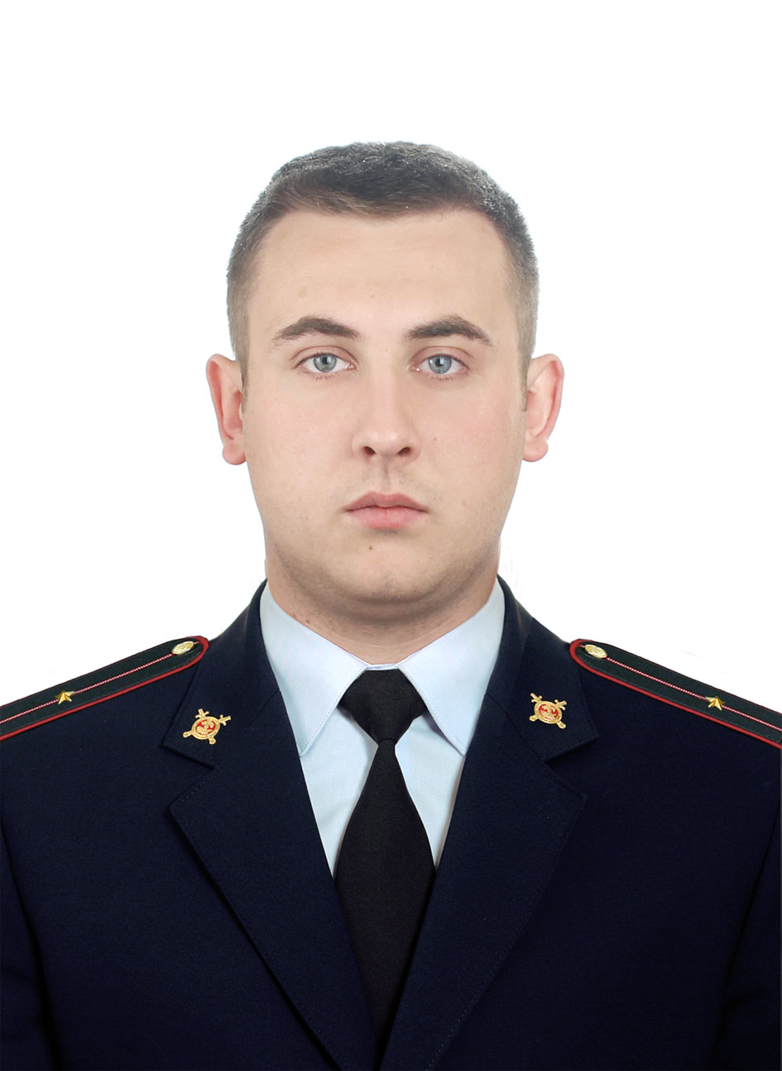
Прием граждан осуществляется в здании администрации «Худоеланского МО» по адресу: с. Худоеланское, ул. Московская, 77 «А» во вторник, четверг с 17.00 до 19.00 часов, в здании ОМВД России по Нижнеудинскому району по адресу: г. Нижнеудинск, ул. Гоголя, 81 кабинет № 17 в субботу с 15.00 до 16.00 часов

Рабочий телефон 89992306217
Электронный адрес:

1.2.7.Административный участок № 530 (границы обслуживания: р.п. Атагай, п. Лесной, п. Усть-Кадуй, п. Балакшин Бор, п. Октябрьский, д. Каксат, д. Укар, д. Ук-Бадарановка, д. Каз-Бадарановка, д. Шипицино, д. Братский Бор)- старший лейтенант полиции Липай Сергей Леонидович, старший участковый уполномоченный полиции отдела МВД России по Нижнеудинскому району.
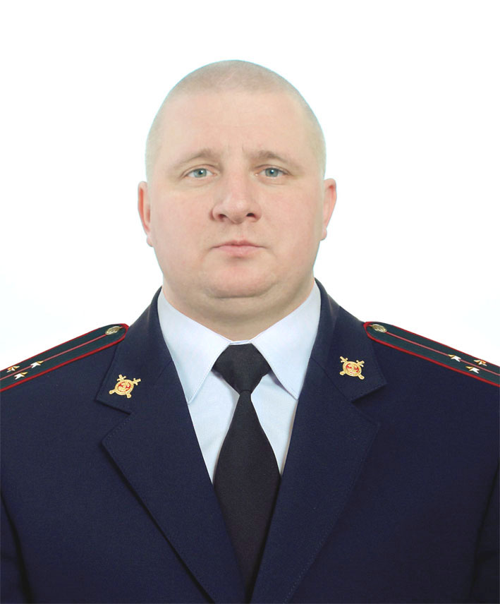

Прием граждан осуществляется в здании администрации «Атагайского МО» по адресу: п. Атагай, ул. Победы, 4 во вторник, четверг с 17.00 до 19.00 часов, суббота с 15.00 до 16.00 часов

Рабочий телефон 89992303944
Электронный адрес: slipai@ mvd.ru

1.2.8. Административный участок № 531 (границы обслуживания: д. Мара, д. Каменка, д. Новое село, уч. Курят, ст. Курят, МТФ, ВРЗ, садоводства «Черняев луг»)- на период вакансии капитан полиции Жолобов Сергей Сергеевич, участковым уполномоченным полиции отдела МВД России по Нижнеудинскому району.
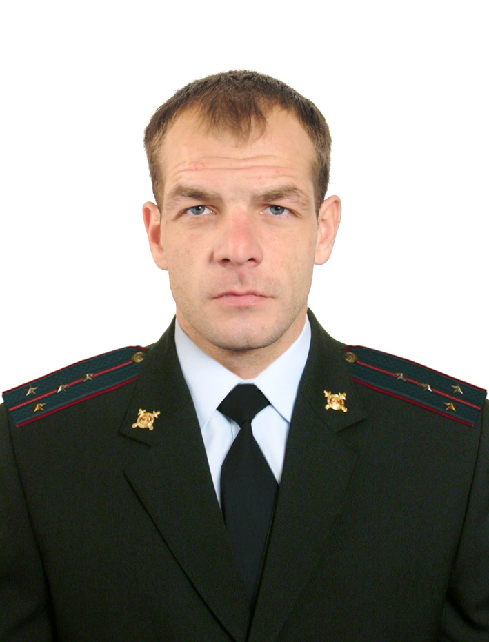

Прием граждан осуществляется в здании администрации «Каменского МО» по адресу: с. Каменка, ул. Садовая, 51 «Б» во вторник с 17.00 до 19.00 часов в здании отдела МВД России по Нижнеудинскому району по адресу: г. Нижнеудинск, ул. Гоголя, 81 кабинет № 6 в субботу с 15.00 до 16.00 часов

Рабочий телефон 89992303935
Электронный адрес: szholobov5@ mvd.ru

1.2.9. Административный участок № 532 (границы обслуживания: р.п. Ук, Игнит, п. Водопадный, п. Камышет) за капитан полиции Жолобов Сергей Сергеевич, участковым уполномоченным полиции отдела МВД России по Нижнеудинскому району.

Прием граждан осуществляется в здании администрации «Уковского МО» по адресу: п. Ук, ул. 40 лет Победы, 7 в четверг с 17.00 до 19.00 часов в здании отдела МВД России по Нижнеудинскому району по адресу: г. Нижнеудинск, ул. Гоголя, 81 кабинет № 6 в субботу с 15.00 до 16.00 часов

Рабочий телефон 899923036216
Электронный адрес: szholobov5@ mvd.ru

1.2.10. Административный участок № 533 (граница обслуживания: п. Нерха, п. Нижняя Гутара, п. Верхняя Гутара, п. Алыгджер)- капитан полиции Фомин Николай Сергеевич, участковый уполномоченный полиции отдела МВД России по Нижнеудинскому району.
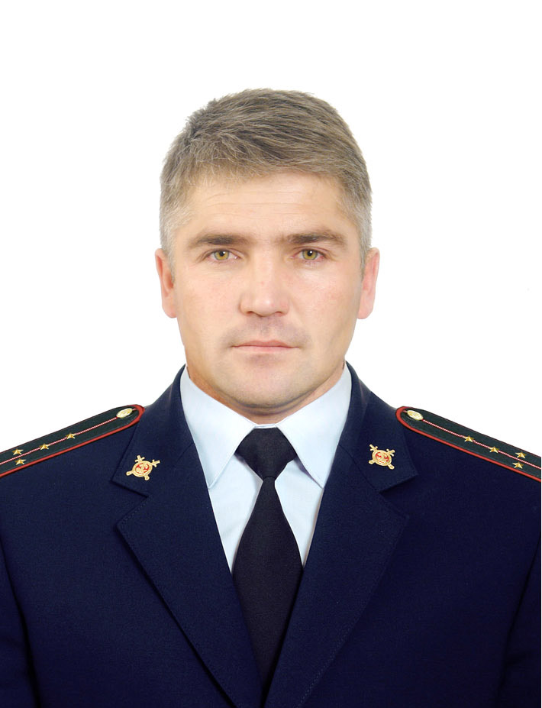

Осуществляет прием граждан в населенных пунктах с учетом расписания авиарейсов

Рабочий телефон 89992303942
Электронный адрес: nfomin8@ mvd.ru

1.2.11. Административный участок № 534 (границы обслуживания: п. Шумский, д. Шум)- капитан полиции Дукачев Николай Валентинович, старший участковый уполномоченный полиции отдела МВД России по Нижнеудинскому району.

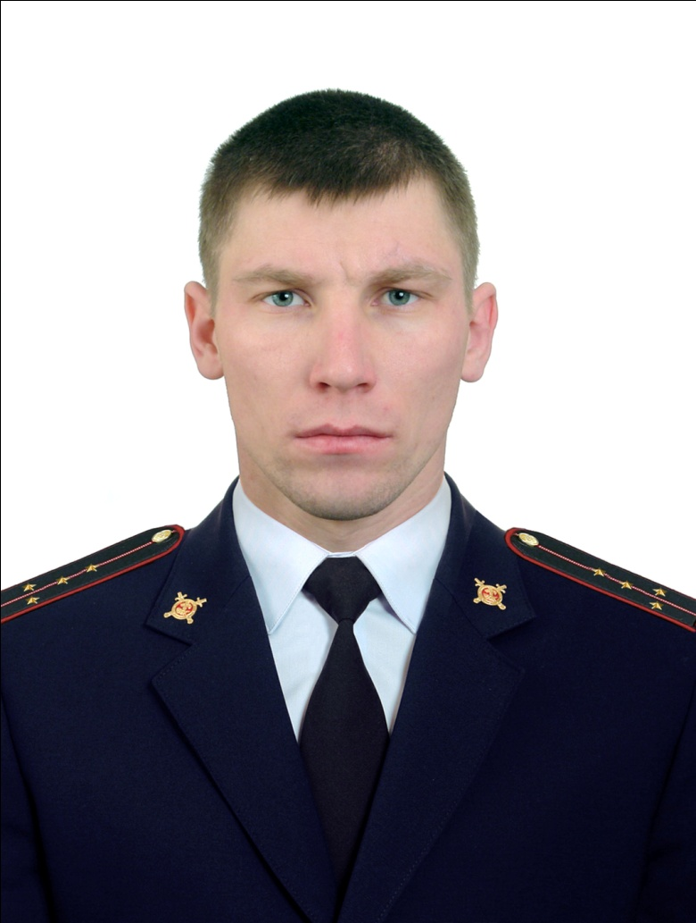

Прием граждан осуществляется в здании администрации «Шумского МО» по адресу: п. Шумский, ул. Заозерная, 2 во вторник, четверг с 17.00 до 19.00 часов, суббота с 15.00 до 16.00 часов

Рабочий телефон 89992304015
Электронный адрес: ndukachev@ mvd.ru

1.2.12. Административный участок № 535 (границы обслуживания: п. Костино, п. Заречье, с. Широково, д. Зенцово, д. Черемшанка, д. Тони, д. Боровинок)- старший лейтенант полиции Ахметшин Алексей Васильевич, старший участковый уполномоченный полиции отдела МВД России по Нижнеудинскому району.
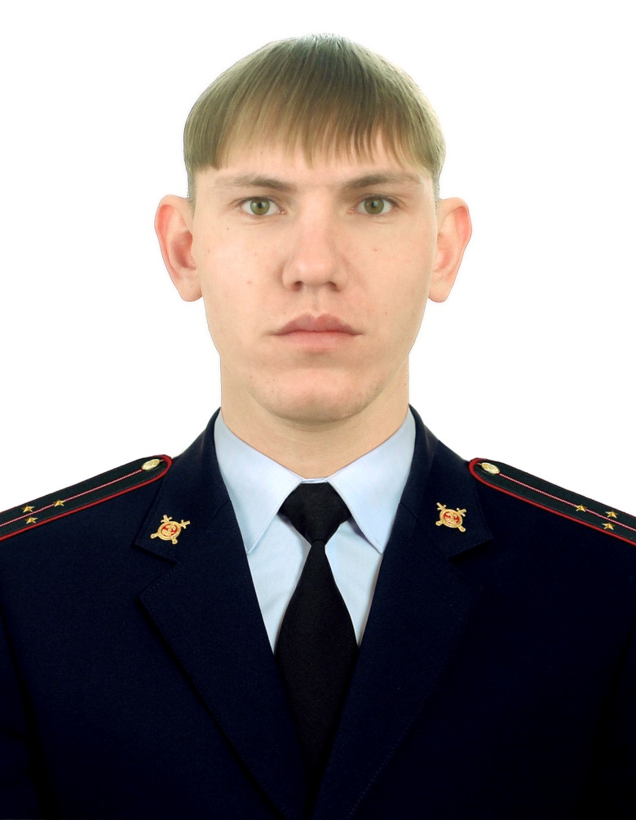

Прием граждан осуществляется в здании администрации «Костинского МО» по адресу: п. Костино, ул. Новая, 31 «А» во вторник с 15.00 до 17.00 часов.
Прием граждан осуществляется в здании администрации «Заречного МО» адресу: д. Заречье, ул. Новая,1 четверг с 15.00 до 17.00 часов.
Прием граждан осуществляется в здании администрации «Широковского МО» по адресу: с. Широково, ул. Центральная, 41в субботу с 15.00 до 16.00 часов

Рабочий телефон 89992303947
Электронный адрес: aakhmetshin4@ mvd.ru

1.3. По городу Алзамай:
1.3.1. Административный участок № 536 (границы обслуживания: г. Алзамай восточная сторона, ул. Алтайская, ул. Береговая, ул. Вокзальная, ул. Габелковой, ул. Заречная, ул. 2-Заречная, ул. Карьерная, ул. Ключевская, ул. Лестранхозная, ул. Линейная, ул.2- Линейная, ул. Ломоносова, ул. Луговая, ул. 2- Луговая, ул. Мельничная, ул. Молодежная, ул. Некрасова, ул. Песочная, ул. Пушкина, ул. Речная, ул. 2- Речная, ул. Сенная, ул. Сибирская, ул. Топорочная, ул. Черняева, пер. Болотный, пер. Погарцева, пер. Почтовый)- младший лейтенант полиции Загребельный Антон Эдуардович, участковым уполномоченным полиции отдела МВД России по Нижнеудинскому району.
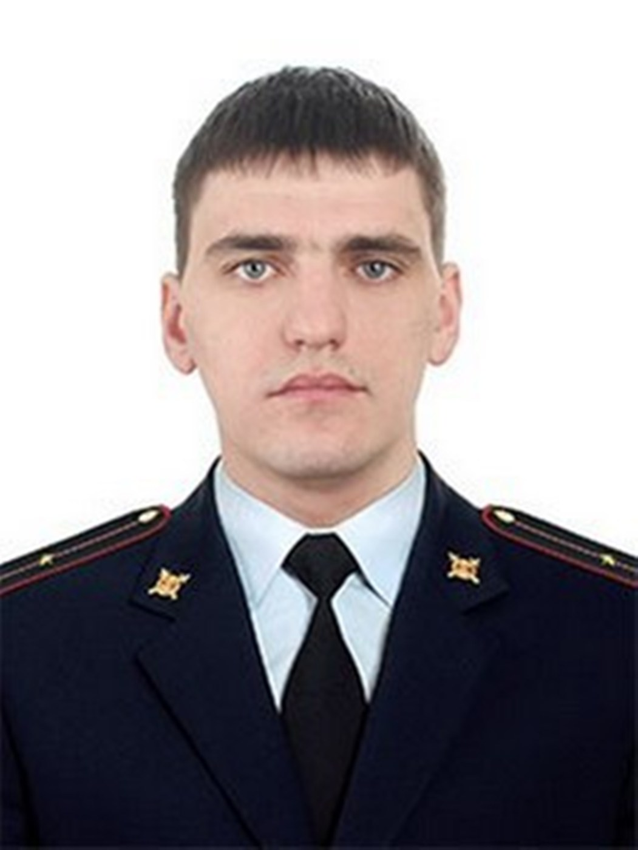

Прием граждан осуществляется в здании отделения полиции (дислокация г. Алзамай) отдела МВД России по Нижнеудинскому району по адресу: г. Алзамай, ул. Первомайская кабинет № 15 во вторник, четверг с 17.00 до 19.00 часов, суббота с 15.00 до 16.00 часов

Рабочий телефон 89992303923
Электронный адрес: azagrebelnyi@ mvd.ru

1.3.2. Административный участок № 537 (границы обслуживания: г. Алзамай западная сторона, ул. Первомайская, ул. Механизаторская, ул. Полевая, ул. Сидоренко, ул. Северная, ул. Апошетская, ул. Лесная, пер. Базарный, ул. Комсомольская, ул. Боровая, пер. Сосновый, ул. Ручейная, ул. Зеленая, пер. Кольцевой, ул. 1-Подгорная, ул. 2-Подгорная, ул. 3-Подгорная, ул. 4-Подгорная, ул. Советская, ул. Октябрьская, ул. Парковая, пер. Парковый, ул. Заводская, ул. Рабочая, ул. Блинова, ул. Бурмакина, ул. Партизанская, ул. Юбилейная, ул. Солнечная, ул. Победы, ул. Мечты, ул. Кедровая)- лейтенант полиции Тюменев Данил Сергеевич, участковый уполномоченный полиции отдела МВД России по Нижнеудинскому району.
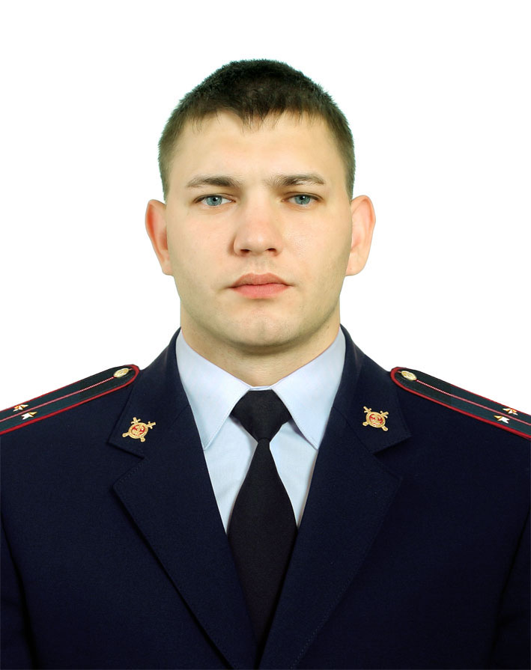

Прием граждан осуществляется в здании отделения полиции (дислокация г. Алзамай) отдела МВД России по Нижнеудинскому району по адресу: г. Алзамай, ул. Первомайская кабинет № 15 во вторник, четверг с 17.00 до 19.00 часов, суббота с 15.00 до 16.00 часов

Рабочий телефон 89992303922
Электронный адрес: dtiumenev@ mvd.ru

1.3.3. Административный участок № 538 (границы обслуживания: д. Катарма, уч. Таежный, д. Гроднинск, д. Новогроднинск д. Буракова, д. Новокиевск, с. Старый Алзамай, д. Красная Кавалерия, п. Первомайский, п. Замзор, уч. Косой Брод, ст. Алгашет, уч. Загорье)- майор полиции Петрунин Дмитрий Владимирович, старший участковый уполномоченный полиции отдела МВД России по Нижнеудинскому району
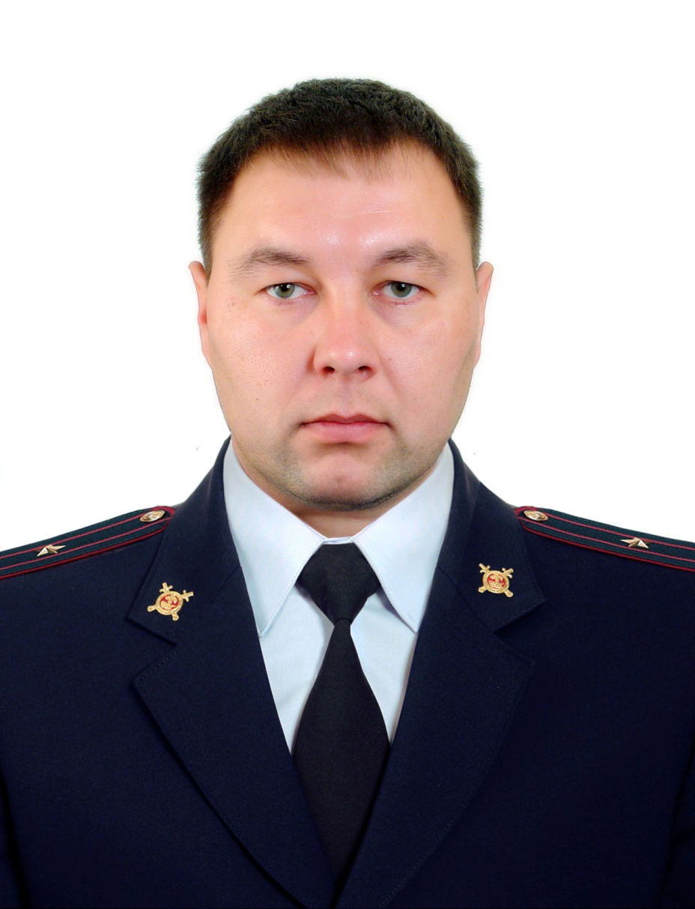

Прием граждан осуществляется в здании администрации «Староалзамайского МО», расположенном по адресу: с. Старый Алзамай, ул. Кирова, 22 «Б» во вторник с 15.00 до 17.00 часов
Прием граждан осуществляется в здании администрации «Катарминского МО», расположенном по адресу: Катарма, ул. Катарминская, 13 в четверг с 15.00 до 17.00 часов
Прием граждан осуществляется в здании отделения полиции (дислокация г. Алзамай) отдела МВД России по Нижнеудинскому району по адресу: г. Алзамай, ул. Первомайская кабинет № 15 в субботу с 15.00 до 16.00 часов

Рабочий телефон 89992303925
Электронный: dpetrunin4@ mvd.ru

